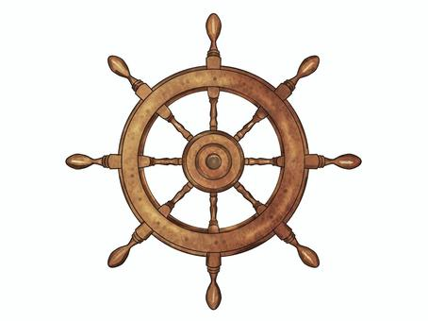進路だより　　 第１号

宇都宮市立晃陽中学校

R6.10. 30発行

文責：田代智章

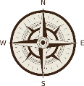**ジャイロコンパス**

【**キャリア教育**】

現在、社会の変化に伴って、進路指導も変化し続けています。これからの社会は「自ら学び、変わり続ける人が変化する時代を生き抜いていく」と言われています。社会が急速に変化するなか、就職までに身に付けた知識だけで定年退職まで走り続けることは困難です。だからこそ、中・高・大のうちに自ら学び続ける習慣を身に付けておけば、この先、世の中がどれほど変化しても対応しやすくなります。その、自ら考え、学び続ける習慣や力を基礎的に養っていくことが、中学校におけるキャリア教育の大切な役割です。

【晃陽**中学校における「キャリア教育」**】

本校では、キャリア教育の目標を以下のように定めています。

　自己理解を深め、学ぶこと・働くことへの意欲を高めるとともに、進路選択や将来の生活について考えることができる生徒の育成。

そして、各学年での目標を以下のように設定しています。

|  |  |  |  |
| --- | --- | --- | --- |
|  | 【第１学年　目標】 | 【第２学年　目標】 | 【第３学年　目標】 |
| **社会と自分との関連** | 様々な職業や仕事の内容などについて理解し、これからの自分の生き方について考え、夢や目標の実現に向けて努力する態度を養う。 | 学ぶこと、働くことへの意欲を高め、目標とすべき将来の生き方や進路を実現するための能力・態度を養う。 | 社会体験学習や高校一日体験等を踏まえて、自分の将来の希望と適性を照らし合わせ、進路を決定するための能力を養う。 |
| **自己理解　　⇒**  〔社会に役立つ自分を知ろう〕 | **自己啓発　　⇒**  〔社会の中の自分を磨こう〕 | **自己実現**  〔社会に生きる自分を目指そう〕 |

【**今、心がけること・大切なこと】**

|  |
| --- |
| **夢はありますか？ 意欲はありますか？**  将来、どんな仕事をしていたいですか。具体的な職業でなくても、どの分野だったら、どんな仕事だったら自分は数十年間がんばっていけるのか、中学校から高校卒業までに自分の考えをまとめていくのが「進路学習」です。「親に言われたから」「成績で決めた」という他人任せではいけません。「自分の進路は自分で決める」という心構えをもってください。親や先生は、助言や手伝いしかできないのです。どんな自分になりたいか夢をもち、その実現のための進路を考えましょう。 |
| **学習（授業・家庭学習）をしっかりと！**  　目標実現のため「成績を上げる」という目標を掲げる人が多いと思います。では、そのために何をやり始めましたか？ 今までと同じ生活をしていては変わりません。『がんばる』という気持ちを形にしましょう。何を、どのようにやるか、計画を立てて取り組んでいきましょう。①授業に意欲的に取り組む、②課題提出の期限を守る、③苦手科目を自分で勉強する（家庭学習を行う）、この３点を忘れずに勉強していきましょう。 |

**【進路を考えるって？】**

**高校進学か？就職か？**

将来の夢、なりたい職業がある場合、どのような進路を選ぶ必要があるのか考えましょう。弁護士や医師、教員などは国家試験や採用試験に合格する必要があり、大学や大学院に進むことが必要です。希望する会社に入るためには大学卒業の資格が必要になるかもしれません。工業高校や専門学校で技能を学び、資格試験に合格することが条件になるかも知れません。専門的知識があったほうが給与などの待遇がよいということもあります。普通科の高校から大学や専門学校に行くのか、工業系、農業系、商業系の高校から専門的知識を生かした就職先や進学先を見つけていくのか、しっかり考えてください。将来の夢がはっきりしなくても、自分の興味関心、特性に合わせて進学先を考えましょう。

**【進路希望調査結果】**

先月、栃木県教育委員会から出ている県内の中学3年生を対象とした第1回進路希望調査を行いました。また、同時期に1、２年生の進路希望調査を行いました。結果をお知らせいたします。

|  |  |  |  |
| --- | --- | --- | --- |
| 3年生 | 男子 | 女子 | 計 |
| 栃木県内県立高校 | １９人 | ２３人 | ４２人 |
| 栃木県内私立高校 | １人 | ２人 | ３人 |
| 通信制・専修学校等 | 2人 | 3人 | 5人 |
| 栃木県外私立高校 | 1人 | 1人 | 2人 |

|  |  |  |  |
| --- | --- | --- | --- |
| 進路希望 |  | ２年生 | 1年生 |
| 中学校卒業後進学希望 | 国立・県立高等学校 | 20人 | 13人 |
|  | 私立高等学校 | １人 | 3人 |
|  | 科（普通）のみ希望 | 7人 | 3人 |
|  | 進学のみ希望 | ６人 | １６人 |
| 未定 |  | 1人 | ５人 |

|  |  |  |  |
| --- | --- | --- | --- |
| 進路希望 |  | ２年生 | 1年生 |
| 高校卒業後進学希望 | 大学・短期大学 | 14人 | １３人 |
|  | 専門学校 | 3人 | 4人 |
| 就職 |  | 3人 | 2人 |
| 未定 |  | 15人 | ２１人 |

